

5. ZABIJAČKA Ve Špajzu

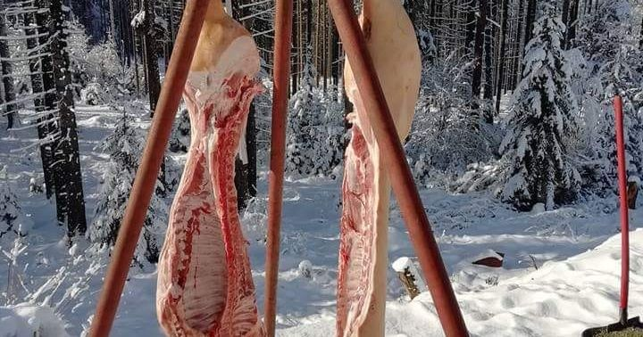

Volejte: 777 584 283
Pište: info@vespajzu-mesice.cz

Pá 19.02. 15-20 hod
So 20.02. 10-20 hod

Tlačenka, jelita, jitrnice, škvarky, ovar, guláš, černá polévka od našich mistrů cechu řeznického.

Objednáváme krůty z farmy ČERNÍKŮV DVŮR
Termín dodání bude dle vzrůstu krůt 9.- 23.5.2021. Průběžně přijímáme objednávky také na vína a na zboží z JEŽKOVA STATKU a FARMY NĚMCOVY.
Volejte nebo prozkoumejte naše webové stránky, nabízíme i rozvoz zboží až k Vám domů.
www.vespajzu-mesice.cz

